**杭州英皇音乐培训有限公司招聘**

**一、公司简介**

英皇国际音乐中心，专注于打造2-12周岁儿童音乐课程，为宝贝提供专属皇家音乐课程定制。英皇遵循了英国皇家音乐学院125年的音乐教育课程，并针对中国儿童的学习习惯和特点，独立研发了适合中国儿童音乐的全方位、国际化标准课程体系，从儿童音乐潜能的启蒙激发到国际比赛、国际舞台的平台展示，以及提供定期国际游学、国际演出的交流机会。不仅提升了孩子的音乐能力，同时帮助了孩子综合能力的建立和国际视野的拓展。

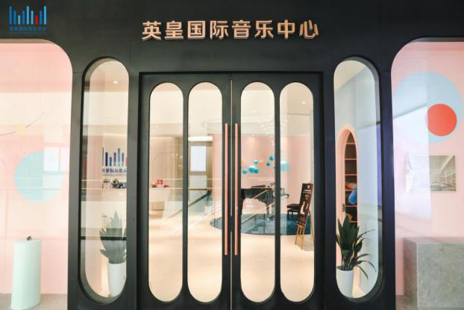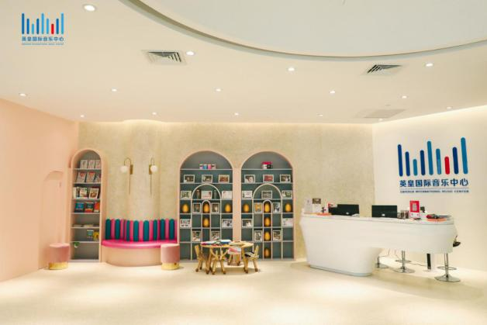

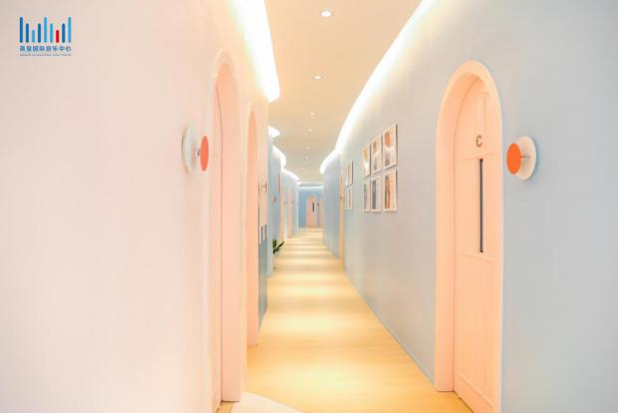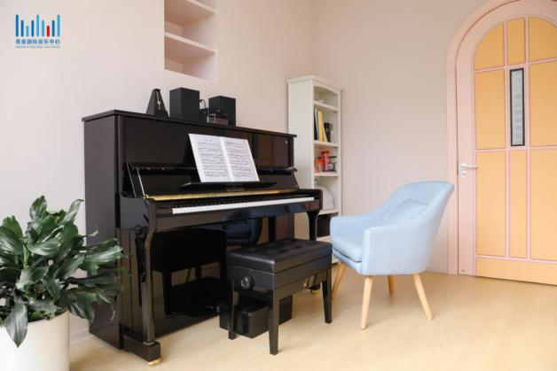

**二、招聘岗位及要求**

**（一）钢琴教师**

**岗位职责：**

1.全程负责日常教学及音乐会

**任职要求：**

1. 本科及以上学历，钢琴演奏或音乐教育等音乐专业；

2. 自幼学钢琴，具有较高演奏水平及音乐理解能力；

3. 形象气质佳，喜欢孩子，有爱心，负责任，热爱教育事业，有亲和力；

4. 有海外留学或工作经验者优先考虑。

**（二）教务老师**

**岗位职责：**

1.负责校区的日常教务事务，如：学员接待、排课、调课、请假等；

2.负责校区日常行政工作，如：转接听电话、消耗品采购等；

3.其他领导交办的临时工作。

4.负责学生续费，带有销售性质

**任职要求：**

1.大专及以上学历，有相关经验最优；

2.为人细心，工作认真负责，热爱小朋友；

3.熟练使用办公软件；

4.形象气质良好。

5.一年及以上行政前台经验者优先考虑

**三、工资待遇及福利**

五险一金，带薪年假，节日福利，生日福利，员工旅游，定期培训

**四、联系人**

杨女士：18768400925（微信同号）

**五：公司地址**

总部：杭州市下城区西湖文化广场F区负一层

武林中心：杭州市下城区西湖文化广场F区负一层

城西中心：杭州市拱墅区城西银泰城D座4楼